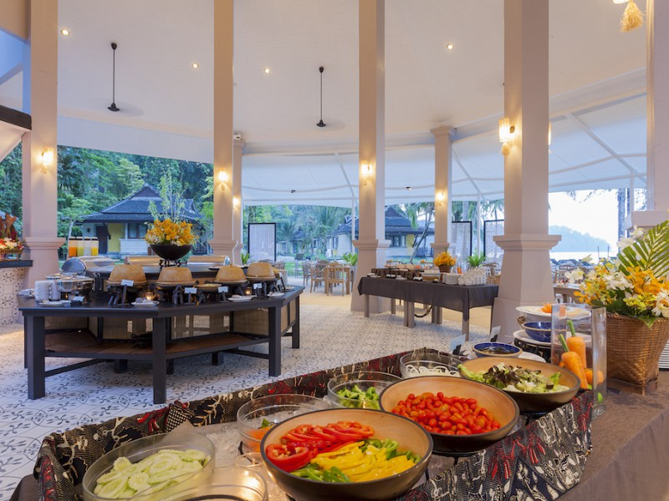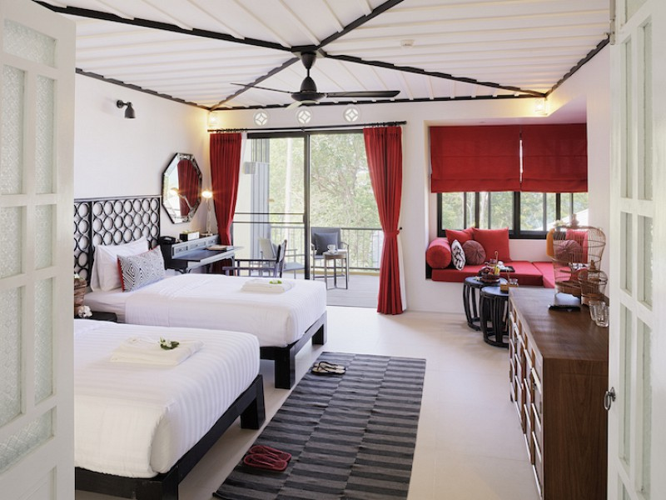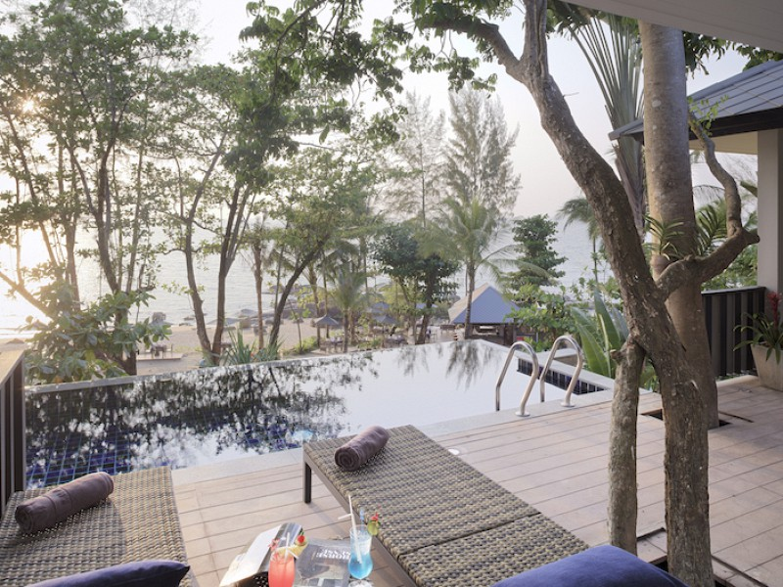

Hotel: MORACEA BY KHAO LAK RESORT
Categorie: ****
Locatie: Phuket

Descriere:

Localizare
Acest resort este situat langa Parcul National Khaolak-Lumru din provincial Phang-Nga, intr-o zona deluroasa cu vegetatie luxurianta, la doar 1 minut fata de plaja. Aeroportul International Phuket este situat la o distanta de 45 de minute cu masina.
Facilitati hotel
Resortul dispune de urmatoarele facilitati unde va puteti relaxa: centru Spa, piscina in aer liber cu vedere la mare, spatiu de joaca pentru copii, centru fitness, doua baruri situate langa piscina si un restaurant in care se pot servici preparate proaspete traditionale.

Facilitati camere
Resortul dispune de mai multe tipuri de camere spatioase, care beneficiaza de balcon privat cu vedere la asfintit, si sunt dotate cu aer conditionat, TV cu ecran plat, cablu TV, minibar, seif. Baile private beneficiaza de cada si de dus.

Site oficial- https
//www.moraceakhaolakresort.com/

Orar de zbor:

Pachete 9 nopti
Dus:
Bucuresti Sambata (09:55) -> (12:25) Istanbul (15:15) -> (04:30) Phuket Duminica
Cluj Napoca Sambata (09:45) -> (12:25) Istanbul (15:15) -> (04:30) Phuket Duminca
Intors:
Phuket Marti (05:50) -> (12:55) Istanbul (19:50) -> (20:05) Bucuresti Marti
Phuket Marti (05:50) -> (13:05) Istanbul (19:50) -> (20:35) Cluj Marti

Pachete 7 nopti
Dus:
Bucuresti Luni (09:55) -> (12:25) Istanbul (15:15) -> (04:30) Phuket Marti
Cluj Napoca Luni (09:45) -> (12:25) Istanbul (15:15) -> (04:30) Phuket Marti
Intors:
Phuket Marti (05:50) -> (12:55) Istanbul (19:50) -> (20:05) Bucuresti Marti
Phuket Marti (05:50) -> (13:05) Istanbul (19:50) -> (20:35) Cluj Marti

